Escuela Normal de Educación Preescolar
Licenciatura en Educación Preescolar
Ciclo escolar 2020-2021
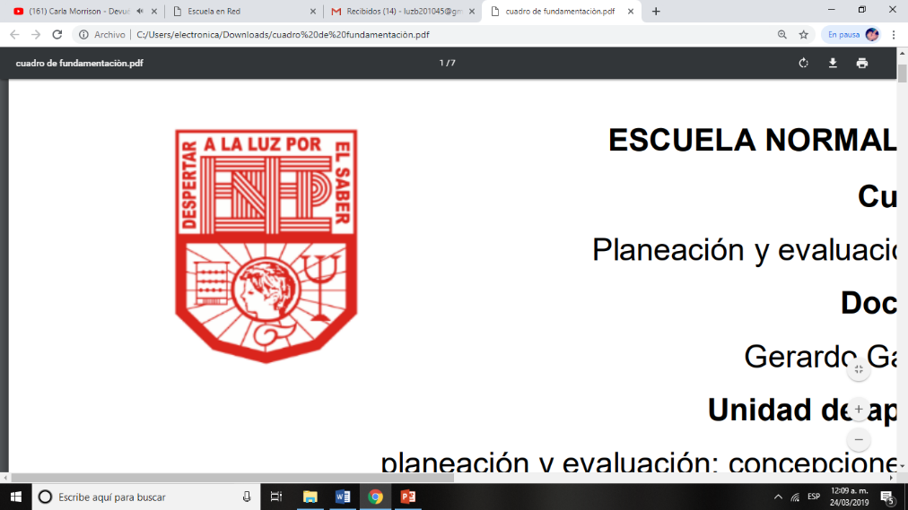

Curso:
Tutoría

Profesora:
Gloria Elizabeth Martínez Rivera

Alumna:
Luz María Velásquez Mata #20

3° “B”

“Las emociones”

27 de mayo de 2021 Saltillo, Coahuila
Escuela Normal de Educación Preescolar

TERCER GRADO
Dra. Gloria Elizabeth Martínez Rivera

UNIDAD dos

TUTORÍA

Tema | Las emociones
Propósito | El estudiante conocerá e identificará emociones en lo que lo rodean. Esto le puede ayudar a incrementar la capacidad de empatía con los demás, a desarrollar habilidades sociales y a aumentar la interacción efectiva y asertiva con y entre los demás
Actividad | Realizar las actividades que se presentan a continuación
Rúbrica | Realizar de manera consiente cada una de las actividades y entregarlas a tiempo o por correo  Trasladar la información a documento Word en donde puedas colocar la portada el contenido y la conclusión de la actividad
Fecha de entrega | Jueves 27 de mayo del 2021.




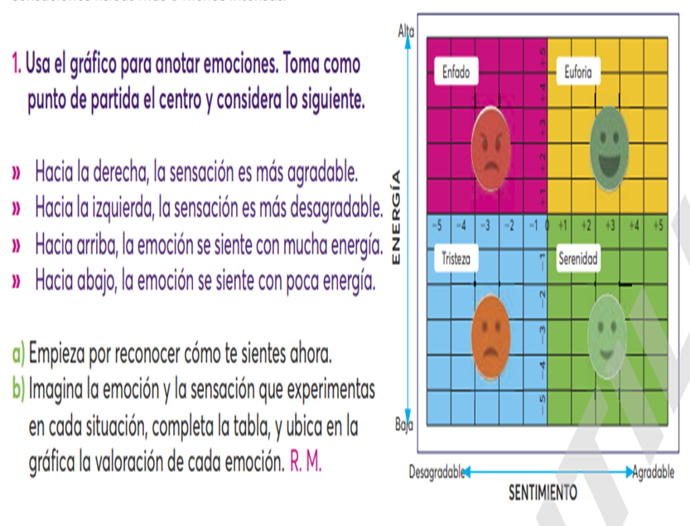
SITUACIÓN | EMOCIÓN | SENSACIÓN
Te encuentras a un amigo que hace tiempo no ves | SORPRESA   | Sería agradable con mucha energía por querer platicar todo lo que nos ha pasado y saber todo de él. Siendo de sorpresa por al fin verlo después de mucho tiempo en un lugar que nunca habría imaginado encontrármelo.
Llevas más de seis horas sin comer | ENFADO   | Sería desagradable con poca energía por falta de alimento en mi cuerpo y no me sentiría a gusto con el estómago vacío por lo que estaría enojada por no tener tiempo para comer.
Tuviste una gran idea para un proyecto | ALEGRÍA   | Sería muy agradable por que pude ser capaz de que fluyeran mis ideas y realizar un buen proyecto, además con mucha energía de querer construir de inmediato mi trabajo por lo que estaría muy motivada.
Te peleas con tu mejor amiga | TRISTEZA   | Sería muy desagradable con poca energía porque no me gustan los conflictos y menos con alguien a quien quiero mucho con la que estoy acostumbrada a hablar mucho tiempo con ella, por lo que sentiría tristeza por haber discutido con ella y habernos lastimado mutuamente.
Tu madre o tu padre te abraza | AMOR   | Sería muy agradable por sentir el amor de mis padres hacia a mí además de mucha serenidad por sentirme segura y protegida en el mundo por alguien que amo.
Pasas por un lugar que huele mal | ASCO   | Sería muy desagradable pero con mucha energía al querer salir corriendo de ahí y taparme la nariz para ya no oler el mal olor pero si tuviera mucho asco con náuseas y ganas de vomitar.
Antes de hacer un examen | MIEDO   | Aquí sería como una combinación de sensaciones, agradable y con mucha energía por hacer el examen con actitud positiva y por comprobar si en verdad estoy adquiriendo aprendizajes pero considero que predominaría una sensación un poco desagradable por los nervios y el miedo de no contestar correctamente y sacar malas calificaciones y que me afecte en mi formación.

